# 1环境配置

## 1.1安装以太坊客户端

使用PPA直接安装，首先在命令行输入apt install software-properties-common，安装必要的工具包。接着添加以太坊源，在命令行输入add-apt-repository -y ppa:ethereum/Ethereum apt update。更新好源之后就可以用指令apt install Ethereum 安装go-ethereum。安装完成之后可以用 geth vesion来查看安装的以太坊客户端的版本号，如图所示。

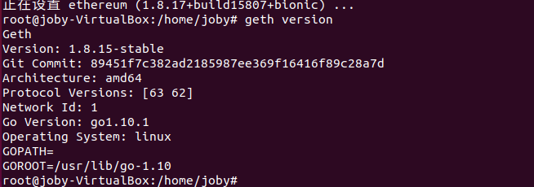

## 1.2安装Solidity编译器

使用ppa直接安装，在终端上依次输入

add-apt-repository ppa:ethereum/Ethereum

apt update

apt install solc

这样Solidity编译器就安装好了

# 2私有链搭建

## 2.1配置初始状态

首先定义自己的区块，将初始信息保存到一个JSON文件中。JSON文件中的信息如图所示。

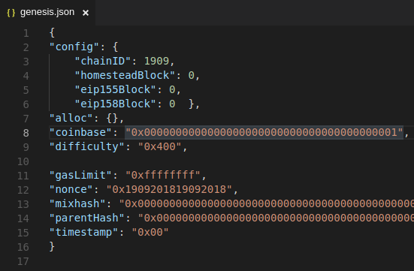

## 2.2写入初始区块

准备好初始配置文件好后，接着初始化区块链。要创建一个目录来存放区块链的数据。

接着再终端中输入命令

geth --datadir data init genesis.json

来执行初始化命令。主题示geth init，表示初始化区块链，data表示目录名，JSON文件时初始化信息。执行之后如图所示。

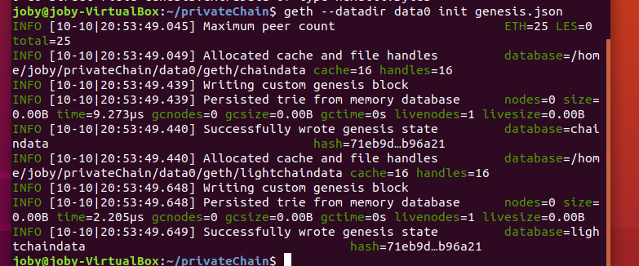

## 2.3启动私有链结点

初始化完成后自己的私链就搭建完成，接着就可以输入

geth --identity "joby" --rpc --rpcport "8545" --datadir data0 --port "30303" --rpcapi "db,eth,net,web3" --networkid 65534 --nodiscover console

来启动结点并进入交互式控制台。如图所示

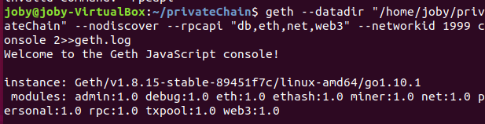

## 2.4创建账户

再用命令personal.newAccount()来创建账户，如图所示

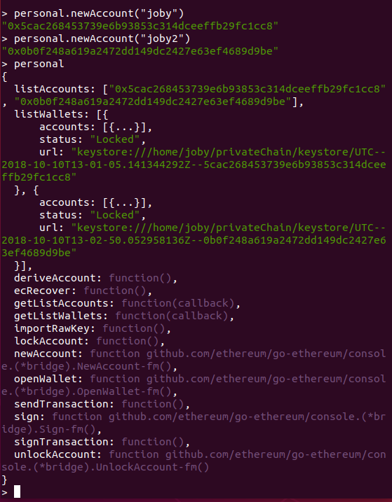

## 2.5挖矿

用命令miner.start()和miner.stop()来启动和停止挖矿。

停止挖矿后，可以用命令eth.getBalance(eth.accounts[0])来查看挖到的数量。

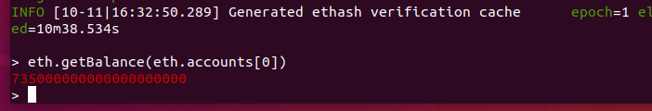

也可以查看当前区块的总数，用命令eth.blockNumber。如图所示。

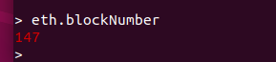

## 2.6交易

先要解锁账户，输入personal.unlockAccount(eth.accounts[0])，接着输入自己的密码，界面如图所示。

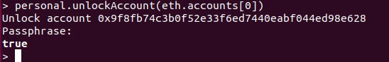

用命令eth.sendTransaction({from:eth.accounts[0],to:eth.accounts[1],value:10000})来发送交易，如图所示

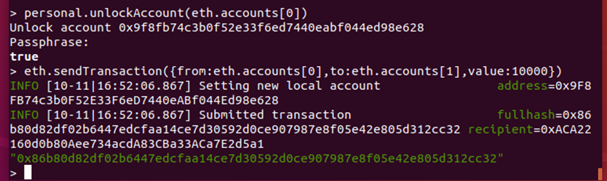

接着启动挖矿，新区块挖出后，重写账本，账户1就接收到了账户0 的以太币，总区块数量也加1，如图所示。

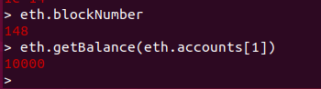

# 3智能合约

## 3.1创建和编译智能合约

首先创建solidity智能合约文件，如图所示，该合约就是包含一个方法，两个数相乘之后输出。

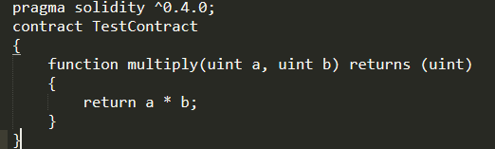

接着就是编译智能合约，目的时为了获得编译后的EVM二进制码，输入命令solc --bin testContract.sol，具体如图所示，

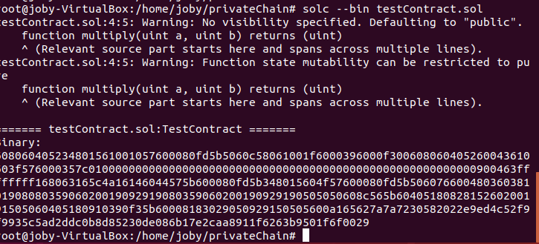

接着用命令solc --abi testContract.sol来获得智能合约的JSON ABI（Application Binary Interface），在这里面指定了合约接口，包括了可以调用的合约方法、变量以及事件。如图所示。

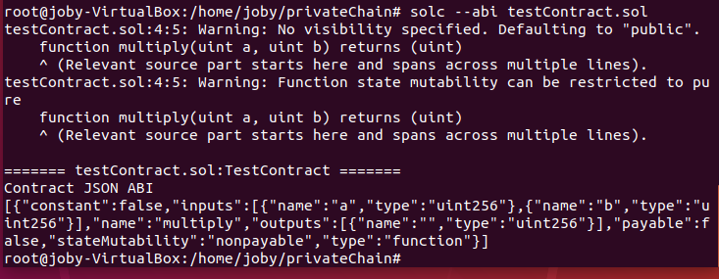

再回到geth的控制，用变量code和abi记录上面的值，方便后面使用，如图所示

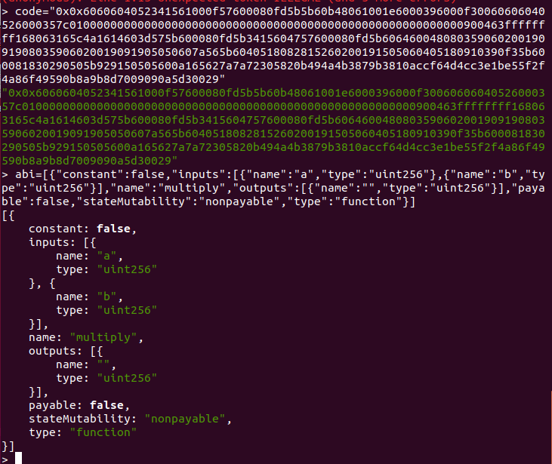

## 3.2部署智能合约

首先解锁账户，同3.1中的解锁步骤。接着发送部署合约的交易，如图所示。

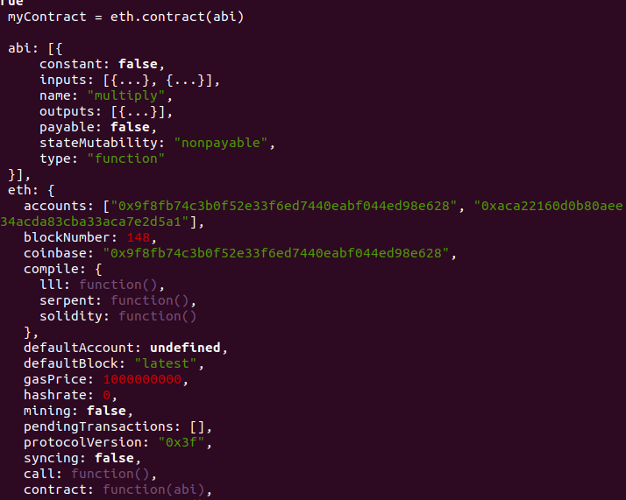

再用命令行来创建一个交易

contract = myContract.new({from:eth.accounts[0],data:code,gas:1000000})，如图所示

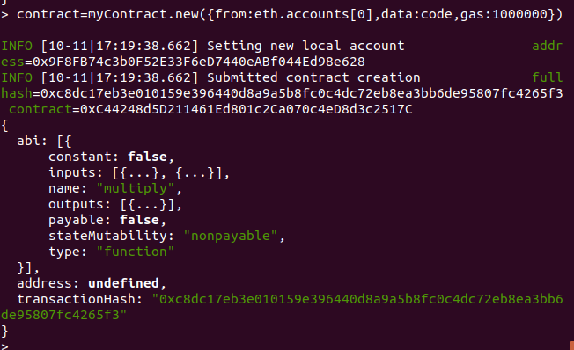

使用 miner.start() 命令开始挖矿，一段时间后交易会被确认，随新区块进入区块链。，

## 3.3调用智能合约

用sendTransactio方法来发送交易，输入命令行contract.multiply.sendTransaction(2, 4, {from:eth.accounts[0]})，如图所示，交易会通过挖矿记录到链中。

